 | 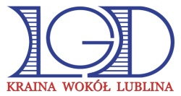 |  | 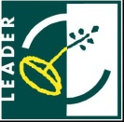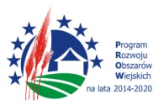

„Europejski Fundusz Rolny na rzecz Rozwoju Obszarów Wiejskich: Europa inwestująca w obszary wiejskie”

Stowarzyszenie na Rzecz Rozwoju Edukacji i Aktywizacji Społecznej „SUKCES”
zaprasza na
Warsztaty Etnograficzne

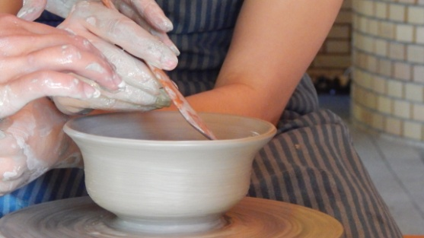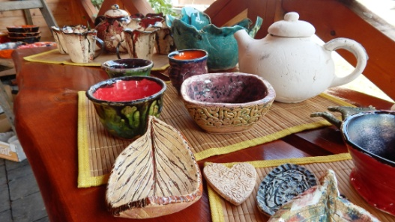

Operacja pn. „Warsztaty etnograficzne w oparciu o lubelskie ośrodki garncarstwa” współfinansowana jest ze środków Unii Europejskiej w ramach Programu Rozwoju Obszarów Wiejskich na lata 2014–2020.

Warsztaty są dla uczestników bezpłatne. Zajęcia poprowadzą osoby wykwalifikowane z dziedziny garncarstwa i ceramiki. W programie m.in. zapoznanie się z ceramiką archeologiczną i etnograficzną na podstawie zbiorów Muzeum Lubelskiego oraz Muzeum Wsi Lubelskiej, wizyta i warsztaty w ośrodku garncarskim na Lubelszczyźnie, tworzenie samodzielne naczyń, ozdób i wyrobów użytkowych w oparciu o tradycyjne techniki. Zapewniamy wszystkie niezbędne narzędzia i materiały.
Odbędzie się 8 spotkań po 4 godziny od marca do listopada 2020 w Jakubowicach Murowanych 23, Gmina Wólka. Pierwszeństwo będą miały osoby do 35 roku życia, powyżej 50 roku życia oraz osoby niepełnosprawne. Liczba miejsc ograniczona. Zapisy do 14.03.2020.
Szczegółowy opis projektu, w tym program i terminarz na stronie: szlak-garncarski.pl

Kontakt:
Tel. 607 110 206
email: sukceslublin@interia.pl

Stowarzyszenie na Rzecz Rozwoju Edukacji i Aktywizacji Społecznej „SUKCES”

